Islám - mírumilovné náboženství
G. Koranda, K. Bílková, M. Sirotková, M. Štádlerová, I. Vrzúková
Komunikace mezi kulturami, 2008

Úvod
Říká se, že kulturnost a rozhled národa se prokazují tím, do jaké míry je národ schopen opustit hranice svých vlastních nebo regionálních zájmů a vydat se po spletitých cestách poznávání jiných regionů, kultur a civilizací (4).
Naším předmětem poznávání je v podstatě náš historický „civilizační soused“ – tedy společnost Blízkého a Středního východu, oblast islámu. Snažily jsme se najít odpovědi na otázky týkající se islámu a postojů českých občanů k islámskému náboženství a k muslimům.
Muslimové jsou již od samého začátku své existence v konfliktu s evropským prostředím. V muslimských zemích panuje i dnes určité protievropské cítění, které má jak duchovní, tak náboženské motivy. Na druhé straně je postoj Evropanů vůči muslimům spíše podvědomým a vyplývá z přesvědčení o vlastní kulturní a civilizační vyspělosti.

Metodika
Výzkumná otázka: Jak jsou muslimové přijímáni v České republice veřejností?
Podotázka: Ovlivňují názor české populace na muslimy zahraniční události a teroristické útoky?
Prvním krokem v naší práci bylo nashromáždit sekundární data. Mezi ně jsme zařadily odbornou literaturu a odborné články na téma islám.
Druhým krokem byl kvantitativní výzkum, který byl prováděn formou dotazníků. Dotazník byl předložen 50 respondentům různého věku, kteří byli náhodně vybráni.
Posledním krokem byl kvalitativní výzkum, který byl založen na bázi rozhovoru. Z kvantitavního výzkumu jsme si zvolily dva dotazované, se kterými jsme poté jejich odpovědi rozebraly více do hloubky. Záměrně jsme si zvolily názor dvou odlišných věkových kategorií, abychom mohly rozhovory porovnat i z generačního hlediska. Obě dotazované byly ženy. První byla pracující důchodkyně ve věku 61 let, druhou byla studentka vysoké školy, která si přivydělává příležitostnými brigádami. Její věk je 24 let. Rozhovory se vedly v příjemném prostředí pro dotazované. Otázky byly formulovány na základě odpovědí, které uvedly do dotazníku. Délka rozhovorů u obou dotazovaných byla cca 45 minut.
Problémy se zjišťováním informací jsme neměly, ani jsme se nesetkaly s negativním postojem dotazovaných dotazník vyplnit. Naopak se respondenti o tomto tématu rozepisovali a měli zájem se dozvědět výsledky naší práce.

Literární rešerše
Muslimové se musí pětkrát denně s hlavou otočenou k Mecce modlit. V měsíci Ramadánu - od úsvitu do soumraku - držet půst. Musí udílet almužnu nižší sociální vrstvě, a to ve výši 2,5 % svých čistých ročních zisků. A v neposlední řadě by se měli jednou za život účastnit poutě do Mekky, posvátného islámského místa. Islámské náboženství má dvě základní větve, kdy každý muslim je příslušníkem jedné z nich. Řeč je o sunnitech a šíitech. Sunnité tvoří převažující většinu muslimů (cca 90 %), šíité jsou druhou největší skupinou v islámu.
Posvátným místem muslimů je již výše zmíněná Mekka a základní knihou je Korán, veršovaná sbírka božích sdělení věřícím, kterou podle muslimů Mohammedovi nadiktoval sám Bůh prostřednictvím archanděla Gabriela.
Kniha se skládá ze 114 súr, neboli skladeb, které se dělí na jednotlivé áje, neboli verše. Je rozdělena do následujících čtyř období:
- První mekkánské období,
- Druhé mekkánské období,
- Třetí mekkánské období,
- Medínské období (1).

Pojem „islám“
Islám, arabsky „لإسلام; al-'islām“, je náboženství založené na příkazech od stvořitele daných již od počátku jako velké milosrdenství lidstvu a proroci a poslové jsou nám vzorem.Včetně posledního proroka Mohammeda, který byl náboženským a politickým vůdcem ze 7. století.
Slovo „islám“ znamená „odevzdání„ se Bohu a jeho pravidlům,kterými stanovil hranice lidem. Ten, kdo se podřizuje Alláhovi a tomu,co ustanovil jako povinnosti, ten se nazývá muslim (1).
„Věřím v Boha,“ vyznávají svými modlitbami křesťané a sotva si uvědomují, že se obracejí na stejného boha jako muslimové. Rozdíly jsou pouze v důrazu na tu či onu charakteristiku oné nadpřirozené bytosti (4).
Každý, kdo se setká s islámem a začne se o něj více zajímat, tak zjišťuje, že je to nejen náboženské vyznání a morální předpis, ale také právo. Islám předepisuje, co člověk musí dělat, jak se má chovat, aby si zajistil boží přízeň, aby „došel k Bohu“. Určuje, co je bohulibé, a odpovídá na otázku, kdo je správným muslimem. Stanoví tak určité normy pro život člověka a společnosti, které mají povahu jak etickou, tak právní (4).
Islám v sobě zahrnuje celou řadu náboženských praktik. Obecně jsou muslimové povinni dodržovat pět pilířů islámu. Ve své podstatě jsou to povinnosti, díky kterým jsou muslimové spojeni v tomto společenství. Islámské právo, neboli šaría, vyvinulo tradici různorodých pravidel, která se dotýkají života každého muslima. Základní pravidla muslima jsou následující:
- Víra v jedinost Boží a božské poslání Mohammeda a všech proroků již od Adama
- modlitba,
- půst,
- udílení almužny chudým,
- pouť do Mekky (1).

Islám ve světě
„Dar al-islam“ lze charakterizovat jako území státu či národů ve světě, kde má islám dominantní postavení. V ostatních částech světa se tak nazývá jako „dar al-harb“. Islámské náboženství je jedno z nejrychleji rostoucích komunit ve světě, především v USA, Evropě, Rusku a Africe. Je nutné však podotknout, že se každá tato oblast vyznačuje rozdíly v praktikování víry.
V Evropě početnou muslimskou komunitu tvoří především v Albánii, Bosně a Hercegovině. Po druhé světové válce se stav muslimů zvyšoval především v západní Evropě. V EU dnes žije kolem 15 milionů muslimů, z toho téměř 2 miliony ve Spojeném království, 6 milionů ve Francii a 3 miliony v Německu. Většina z nich má problémy se včlenit do evropské společnosti, proto žijí v ghettech, kde stoupá kriminalita zvláště díky obtížné sociální situaci. Právě proto v posledních letech jsou realizovány Evropskou unií projekty na integraci národnostních a náboženských menšin do většinové společnosti (1).

Zahraniční události
Na otázku jaké jsou největší zahraniční události, můžeme považovat odpověď, že to jsou teroristické útoky 11. 9. 2001. Toto datum všem vstoupilo do paměti a jen těžko se na to dá zapomenout. Jedná se o sérii koordinovaných teroristických útoků na Spojené státy americké. Podle oficiálního vyšetřování(Americké vlády) jsou tyto útoky spojovány s islámskou organizací Al-Kájda, která unesla 4 letadla letící na komerčních linkách společnosti American Airlines a United Airlines. Dvě z nich (Let American Airlines č. 11, Let United Airlines č. 175) narazila do Světového obchodního centra v New Yorku a prý způsobila jejich zničení. Třetí letadlo (Let American Airlines č. 77) narazilo do Pentagonu, sídla Ministerstva obrany Spojených států amerických v hlavním městě USA, Washingtonu. Čtvrté letadlo (Let United Airlines č. 93) se zřítilo v neobývané oblasti v Pensylvánii prý po souboji mezi teroristy a pasažéry o ovládnutí letadla. Letadlo letělo na Washington a spekuluje se, že mělo za cíl zasáhnout Bílý dům. Při útocích zahynulo celkem asi 3 000 lidí.
Dalšími útoky, které bychom rády zmínily, jsou teroristické útoky ve Francouzském Madridu (2004) a v Londýně (2005). Opět se jednalo o sérii koordinovaných teroristických útoků. V Madridu se terčem teroristického útoku staly příměstské vlaky, které byly odpáleny na dálku pomocí mobilních telefonů. Útoky provedené v londýnských dopravních prostředcích během ranní dopravní špičky, jsou dalším případem teroristických útoků. Tři bomby explodovaly v soupravách metra a čtvrtá bomba byla odpálena v autobuse. K zodpovědnosti za útok se přihlásilo několik skupin, mimo jiné i síť Al-Kájda. V současnosti jsou však dostupné i velmi podrobné materiály a šetření nezávislých vyšetřovacích složek z celého světa a tyto materiály jsou veřejně prezentovány jako „pravda o 11.září“.Důkazy,které byly objeveny jsou naprosto fascinující a otevírají diskusi o „krvavé politice Západu“.

Muslimové v ČR
V naší zemi si muslimové budují své místo na slunci necelých sto let a postupně utvářejí podmínky vhodné pro svůj náboženský život. Svojí činností formují do jisté míry i zákonodárství české společnosti. V ČR žije 10 - 20 tis. muslimů (pro skutečný odhad neexistují žádné statistiky, čísla vycházejí z odhadů UMO – ústředí muslimských obcí a MV). Z toho asi 2000 muslimů jsou ve své víře horliví. V 80. letech 20. stol. se jednalo převážně o studenty, kteří získali povolení ke studijním pobytům na univerzitách technického zaměření, popř. na právnických fakultách v Praze, Brně nebo Hradci Králové. V tomto směru se jedná o typického muslima. Přijel sem studovat a zůstal. Muslimové jsou v Čechách aktivní v řadě kulturních, náboženských a humanitárních organizacích.
Komunita muslimů v ČR je velmi činorodá. Na území ČR je velké množství organizací a právních subjektů. Například Islámská nadace v Praze, Ústředí muslimských obcí, Muslimská unie, apod. Muslimové jsou v ČR dlouhodobě sledováni tajnými službami a bezpečnostními složkami.
V ČR byla donedávna pouze jedna mešita v Brně na Vídeňské ulici. Dnes už je mešita i v Praze na Blatské, kde si muslimové zrekonstruovali dům pro tento účel. Předtím se pražští muslimové museli tísnit v místnostech ubytovny pro dělníky na Kačerově. Prosadit zřízení mešity v Brně však nebylo jednoduché.
Mezi českými muslimy je podle výzkumníků i relativně velký počet konvertitů - Čechů, kteří přestoupili ke Koránu. Jsou mezi nimi mladí lidé, kteří víru přijali za svou nebo ženy, které se provdaly za muslimy.
Hlavní hnací myšlenkou islámu je šíření islámu a islamizace světa. Jedná se o snahy islámských fundamentalistů a organizací (např. Muslimské bratrstvo) zavádět v Evropě postupně islámské zákony šaría. Myslíme si, že muslimové budou pravděpodobně trvale narážet na odmítavé reakce části veřejnosti a obavy ze strany institucí a státu. Velký společenský problém by pak mohl nastat v případě, že by Česká republika otevřela své brány přistěhovalcům z islámských zemí. Důvodem jsou obavy českého národa na nebezpečí teroristického útoku. Evropská společnost je každý den s islámem konfrontována na mnoha úrovních a do jisté míry je jím také formována.

Co je povolené a co zakázané v islámu?
Za tímto nadpisem bude následovat výčet spíše zákazů. Pro českou veřejnost není jednoduché pochopit většinu těchto pravidel, resp. zákazů. V arabských zemích je např. normální políbit muže na veřejnosti, ale políbit ženu, ač manželku, je naprosto nemyslitelné.
Výčet muslimských pravidel (zákazů):
- žena nesmí ze svého těla ukázat více než ruce od zápěstí, kotníky, obličej, některé zdroje uvádí i zahalení těchto částí těla,
- žena se nesmí pohybovat daleko mimo domov bez doprovodu muže, s nímž nemůže navázat intimní vztah (v praxi bratr, otec) – z toho vyplývá a je v literatuře popisováno, že pro ženu existuje určitý seznam doporučených či povolených prací – např. šít šaty, nesmí pracovat například v nemocnici,ale obchodovat mohou, vykonávat jakékoliv povolání, kde není zaručena dostatečná segregace pohlaví, a tak ohrožena její čest a budoucnost rodiny (drtivé % rozvodů v jiných kulturách je z důvodů změny partnera),
- zákaz styku s cizími muži se ve většině moderní literatury týká i telefonování ženy s mužem, posílání e-mailů, sms atp.(pokud to není nezbytné),
- ani snoubenci před svatbou není povoleno tyto zákazy překročit, bez doprovodu příbuzného se nesmí se ženou blíže stýkat,
- segregace pohlaví jde tak daleko, že ani dívky ve škole by neměl učit muž, např. společné hodiny tělocviku s chlapci ve cvičebních úborech jsou nepřípustné,
- vstup ženy do nemocnice a její ošetření jsou přinejmenším velmi problematické v Evropě i na Západě,
- ženám je zakázáno příliš se zkrášlovat a měnit to, jak to stvořil Alláh, zakázán je přílišný křiklavý make up, vysoké účesy, přiléhavé oblečení, panuje přísný zákaz zkrášlujících plastických operací,
- žena musí požádat manžela o povolení opustit dům,aby nedocházelo k neshodám a pochybnostem mezi partnery jak je to typické v povrchní“svobodné společnosti„
- žena by bez závažných důvodů psychických nebo fyzických neměla svému muži odříci intimní styk a tím podporovat harmonii uvnitř rodiny
- antikoncepce bez závažných důvodů je zakázána,
- žena by měla studovat, ale až ve chvíli, kdy jsou muž a dítě zaopatřeni jinou alternativou,
- žena smí být napomenuta nebo bita(nesmí jí fyzicky ublížit) – podle islámu je to krajní řešení přípustné v případě, kdy je žena neposlušná,neoblomná a muž nevidí jiné východisko,
- muslimská žena si nesmí vzít nevěřícího, ani muslim se nesmí oženit s nevěřící je tím zaručena stabilita a vývoj společnosti jako celku
(v jistém případě s křesťankou nebo židovkou, pak ji nemá bránit ve výkonu jejího náboženství, ale má právo očekávat, že se stane muslimkou a výchova dětí bude vedena v tomto ohledu),
- úlohy muže a ženy jsou jasně určeny(vždy je však možná dohoda mezi partnery),
- celibát život je zakázán,
- filmy a časopisy, kde jsou zobrazovány odhalené části těl jsou nevhodné, výjimkou jsou náhodné obrázky v novinách atp., které čteme za jiným účelem,
- zakázány jsou sochy a jakákoliv vyobrazení, kde by umělec chtěl soupeřit s Alláhem, v některých knihách bývá popisován i zákaz fotografií,
- panuje přísný zákaz jakýchkoliv úroků,
- za krádež následuje trest useknutí ruky(každý si to rozmyslí, krást nebo tunelovat), bývá uváděn příklad ze života proroka, který prohlásil, že i kdyby jeho oblíbená dcera Fátima kradla, přísluší jí trest předepsaný Alláhem,
- a mnohé další zákazy jako jsou cizoložství, nespravedlivé zabití, pomluvy a očerňování,…
V islámu je muslimovi zakázáno změnit náboženství. Žádný muslim nesmí odstoupit od víry. Nemuslimové nesmí přijmout žádné jiné náboženství než islám a už vůbec nesmí jiné náboženství vyznávat. Pro ty, co se odklonili od víry, zná klasické islámské právo pouze trest smrti. Islámské právo se v tomto vztahuje na „hadith“, výroky proroka. Zde je psáno: „Zabijte každého, který změní své náboženství a šíří pohoršení a zlo na Zemi.“ Nebo: „Kdo se od vás odkloní, měl by zemřít. Podle řádného procesu. A buďte spravedliví, vždyť Allah věru nemiluje nespravedlivé. A Allah je nejmoudřejší a o všem dobře zpravený.“
Z historického hlediska byl v polovině 19. století zrušen trest smrti pro odpadlíky. Fakt je ovšem ten, že v islámských zemích neustále tu a tam dochází k lynčování těch, kteří konvertovali (3).
Muslim smí s nemuslimy žít v míru a přátelství, například na základě smlouvy o ochraně, ale jen s těmi, kdo neodporují islámu a neprotiví se mu. Islámské právo se na ně nevztahuje!!!!Otázkou pro každého z nás je, zda by nám, našim ženám a dětem tento předepsaný řád a ochrana v islámské společnosti vyhovovala?
Pokud se zamyslíme nad tímto textem, musíme si položit otázku: „Je islámské náboženství svobodné a rovnoprávné?“
V souvislosti s náboženskou svobodou, která je uvedena v lidských právech, se nám zdá, že islámské náboženství není a nemůže být nikdy svobodné. Toto si můžeme lehce ověřit na manželském právu. V islámu je výslovně zakázán sňatek mezi muslimem a nemuslimem.Je totiž více než pravděpodobné,že bude takovéto manželství těžké a komplikované.
A co se týká druhé části otázky, zda je toto náboženství rovnoprávné? Podívejme se opět na to ze stránky uzavření manželství. V islámském pojetí nemá křesťan právo oženit se s muslimkou(nebyla by tak zaručena svoboda praktikování té ženě). Muslim je naopak oprávněn k sňatku s křesťankou, od níž se samozřejmě očekává, že konvertuje k islámu(jinak by si ji nevzal). Děti jsou z takového manželství automaticky vychováváni jako muslimové, jelikož otec je muslim a muž ztělesňuje v rodině rodinnou pověst(4).
Jaká je hodnota lidského života věřícího muslima a člověka jiné víry, ale stejného Boha???Je to stejná hodnota!!! Neznám odpověď přesně:„Vezme-li život nespravedlivě jednomu člověku,jeho trest je jako by zabil celé lidstvo a zachrání-li život jednomu člověku,odměnu má jako by zachránil celé lidstvo.“

Znamená islám mír a toleranci?
Muslimové, kteří páchají zločiny, myslí jinak,než jim je přikázáno. Věří, že to, co dělají, je v pořádku, chrání tím svou víru. Říkají, že zabíjení nevěřících je pro každého muslima povinností.To je však pouze jejich nesprávné pochopení zákonů islámu,podobně jako když některé sekty křesťanů učí lidi následovat protiprávní konání.
Ti, kteří páchají sebevražedné atentáty, aby zabili více nevinných lidí, to dělají, protože si myslí, že za to budou odměněni v ráji. Doufají, že budou Alláhem blahoslaveni, budou jíst rajské jídlo, pít čisté víno a užívat si společnosti božských společnic.
Kde muslimové získali tuto pokřivenou představu? Jak se dostali k víře, že zabíjení nevinných lidí boha obšťastňuje? Nebo se mýlíme my? K čemu nabádá svatá kniha, Korán? Co Korán učí? Podívejme se blíže na to, co Alláh říká.
Co Korán učí? Následující citace pocházejí z překladu Koránu od Jusufa Alího.
Korán nám říká: „Nemějte za svého přítele židy ani křesťany“ # 2:190 A bojujte na stezce Boží proti těm, kdož bojují proti vám, avšak nečiňte bezpráví, neboť Bůh nemiluje ty, kdož se bezpráví dopouštějí. 2:191 Zabíjejte je všude, kde je dostihnete, a vyžeňte je z míst, odkud oni vás vyhnali, vždyť svádění od víry je horší než zabití. Avšak nebojujte s nimi poblíže Mešity posvátné, dokud oni s vámi zde nezačnou bojovat. Jestliže však vás tam napadnou, zabte je - taková je odměna nevěřících! # 2:192 Jestliže však přestanou… tedy Bůh věru je odpouštějící, slitovný!
# 2:193 A bojujte proti nim, dokud nebude konec svádění od víry a dokud nebude všechno náboženství patřit Bohu. Jestliže však přestanou, pak skončete nepřátelství, ale ne proti nespravedlivým. 9:122 Věřící nechť se nevypravují všichni najednou; proč by se z každé skupiny nemohl vypravit jeden oddíl, aby se lidé z něho poučili o náboženství a aby po návratu mohli varovat svůj lid - snad budou se mít na pozoru! 9:123 Vy, kteří věříte! Bojujte proti těm z nevěřících, kteří jsou poblíže! Nechť ve vás naleznou tvrdost a vězte, že Bůh je na straně bohabojných! 9:124 A sotva je seslána nějaká súra, řeknou někteří z nich: „Komu z vás přidala tato súra na víře?“ Co se týká těch, kdož uvěřili, jejich víra se posílila a zaradovali se z ní, 9:125 zatímco těm, jichž srdce jsou chorobná,přidala jen špínu k špíně jejich a ti zemřou jako nevěřící.
(9:5)A až uplynou posvátné měsíce, pak zabíjejte modloslužebníky (uctívače věcí, soch atd.), kdekoliv je najdete, zajímejte je, obléhejte je a chystejte proti nim všemožné nástrahy! Jestliže se však kajícně obrátí, budou dodržovat modlitbu a dávat almužnu, nechte je jít cestou jejich, vždyť Allah je věru odpouštějící, slitovný. (8:65)Proroku, povzbuzuj věřící k boji! Bude-li mezi vámi dvacet vytrvalých mužů, porazí dvě stě, bude-li jich mezi vámi sto, porazí tisíc nevěřících, neboť to jsou lidé nechápaví.
O ženách Alláhova kniha říká, že jsou podřízeny mužům a že jejich manželé mají právo je napomenout, pokud je shledají neposlušnými nebo necudnými (4:34). Muži zaujímají postavení nad ženami proto, že Bůh dal přednost jedněm z vás před druhými, a proto, že muži dávají z majetků svých (ženám). A ctnostné ženy jsou pokorně oddány a střeží skryté kvůli tomu, co Bůh nařídil střežit. A ty, jejichž neposlušnosti se obáváte, varujte a vykažte jim místa na spaní a bijte je! Jestliže vás jsou však poslušny, nevyhledávejte proti nim důvody! A Bůh věru je vznešený, veliký. (38:44)A vezmi do ruky metlu a udeř jí, a nehřeš!“ A shledali jsme jej trpělivým; služebníkem byl on výtečným, stále kajícným. Učí, že ženy půjdou do pekla, pokud nebudou poslušné svých manželů:„Bůh uvádí těm, kdož neuvěřili, podobenství o ženě Noema a o ženě Lota: obě byly pod mocí Našich dvou služebníků bezúhonných a obě je zradily. Avšak nic jim nepomohli manželé jejich proti Bohu a bylo jim řečeno: „Vstupte do ohně s těmi, kdož tam vstupují!“ (66:10). Trvá na tom, aby muži byli vůči ženám v převaze:A rozvedené ženy nechť samy čekají po tři periody a není jim dovoleno zatajovat to, co Bůh stvořil v lůnech jejich, věří-li v Boha a v den soudný. A je spravedlivější, jestliže manželé jejich si je vezmou nazpět v tomto stavu, pokud si přejí usmíření. A ony mají pro sebe stejné právo jako oni podle zvyklosti, nicméně muži jsou o stupeň výše - a Bůh je mocný, moudrý.
(2:228). Vy, kteří věříte! Není vám dovoleno získávat ženy jako dědictví proti vůli jejich; neutiskujte je jen proto, abyste si mohli odnést část toho, co jste jim dříve darovali, leda že by se dopustily zjevné hanebnosti. A zacházejte s nimi podle zvyklostí uznaných! Jestliže k nim cítíte odpor, je možné, že cítíte odpor k něčemu, do čeho Bůh vložil velké dobro.
(4:19), ale také je vnímá ve společnosti jako méně důvěryhodné,pro jejich „rychlý jazyk“ a nařizuje, aby jejich svědectví u soudů byla brána v potaz za přísnějších podmínek:A žádejte svědectví dvou svědků z mužů vašich, a nemáte-li dva muže, pak vezměte jednoho muže a dvě ženy z těch, které uznáte za vhodné svědkyně; aby, kdyby jedna z nich se zmýlila, druhá ji mohla připomenout. A nechť se svědkové nezdráhají, jsou-li přizváni. (2:282).
Jak uvádí internetové prameny, tak není jednoduché najít odpovědi na to, proč je islám tak přísný. Ale skupina volnomyšlenkářů a humanistů islámského původu se snažila nalézt, proč tomu tak je. Odvolávají se na historii islámu mezi 7. a 14. stoletím, kdy historie je protkána násilím, vraždami, válkami a počínající smrtí Proroka. V tuto chvíli Mohammed sám stanovil standarty pro boj a válčení:nesmí zabít nevinného,děti,ženy,staré lidi,zvířata ani zbytečně neničit stromy a prostředí kolem sebe, atd. Ale v dnešním století je nemožné a nebezpečné sledovat tyto jeho kroky a nechat se dle nich vést,protože lidé kolem vás by proti vám vždy bojovali a snažili by se vyřadit vás ze své společnosti tak prolezlé vlastní kriminalitou. (4).

Vlastní práce
Kvantitativní výzkum
V příloze č. 1 je možno shlédnout dotazník, který jsme vytvořily na vyplnění pro náš výzkum. Byl předložen 50 respondentům (32 žen a 18 mužů) a snažily jsme se najít odpověď na otázky, jak jsou muslimové přijímáni v České republice veřejností, jaký má česká populace názor na náboženství islám a muslimskou kulturu a zda je ovlivněn názor veřejnosti na muslimy zahraničními událostmi a teroristickými útoky. V dalších přílohách jsou přesně popsány jednotlivé grafy a odpovědi.
Nyní se pokusíme jen o shrnutí výsledků, které nám průzkum poskytnul. Jistě je třeba důležité se zmínit, že většina lidí, kteří nám dotazník vyplnili, jsou ve věku 21 - 40 let a jsou mezi nimi studenti či pracující občané. Jedná se tedy o názor střední věkové skupiny. Co je napadne, když se řekne slovo islám? Většina našich dotazovaných odpoví – to je náboženství. Ovšem jsou stíhány druhou početnou skupinou, která řekne – terorismus. A to jistě islámu na dobré pověsti moc nepřidá. Když se zeptáme, co vám připadá na islámu nespravedlivé, většina odpovídá jednoznačně a to, že jim vadí nerovnost žen a mužů. Dalo by se říct, že náš vzorek je poměrně vzdělaný v oblasti islámského náboženství. Jsou mu totiž dobře známy základní zvyky, mezi které patří modlitby v průběhu dne, pouť do Mekky a povinnost žen být zahalené. Dále většina respondentů správně napsala boha muslimů – Alláha. Menšina zaváhala a zaměnila Alláha s Mohammedem.
V závěru jsme se začaly dotazovat na komunity muslimů v ČR. K našemu překvapení většina lidí muslimy na našem území vůbec nevnímá nebo jen minimálně. Komunit si v podstatě vědoma není a za předpokladu, že zde nějaká je, okamžitě by ji zakázala (pozn. názor nejstaršího respondenta, jehož odpovědi byly obecně dost radikální).
Našim dotazovaným na islámu vadí obecně myšlenka zla a terorismu. Snažili jsme se najít na islámu i něco pozitivního. Ptaly jsme se tedy, co se vám líbí? Byly jsme bohužel dost zklamané. Většina odpovědí totiž zněla – nevím, neznám, nic. A pak, až na konci žebříčku se objevily odpovědi jako architektura, zajímavá historie a půst v ramadánu. Ten byl spojen s názorem, že jednou za čas je zdravé celý den nejíst.
Kvalitativní výzkum
A) Rozhovor s pracující důchodkyní
První rozhovor byl uskutečněn s paní Vendulou, se kterou Kateřina Bílková pracuje. Rozhovor byl veden po pracovní době, kdy nám paní Vendula byla ochotna věnovat svůj volný čas. Vedený rozhovor proběhl v nedaleké kavárně, kterou paní Vendula ráda navštěvuje.
Obě kolegyně spolu dobře vycházejí. Paní Vendula s chutí začala vyplňovat dotazník, v němž projevila skutečně velký zájem o tuto problematiku. Díky tomuto impulsu jsme se rozhodly s paní Vendulou provést rozhovor.
Na začátku rozhovoru byla položena otázka„Co se Vám vybaví, když se řekne islám?“. Odpověď paní Venduly zněla: „Sebevražedné útoky a terorismus.“ Nedávno paní Vendula četla pro ni velmi zajímavý článek o teroristech. Začala nám tedy o něm vyprávět. Již dříve ji zajímalo, kdo jsou ti teroristé. Spojovala si pouze „lidi věřící islámskému náboženství s šátky na hlavě s lidmi, kteří provádějí sebevražedné útoky“. V článku našla odpověď na své otázky a velice rychle si je přisvojila. O teroristech má jasný názor. Teroristy rozděluje do dvou skupin, na útočníky a mučedníky. Útočníky vidí nejen jako frustrovanou nezaměstnanou mládež, ale i lidi středního věku, ženy, děti a mentálně narušené lidi. A pod pojmem mučedník si představuje ty, kteří mají sympatie arabského světa.
V tuto chvíli jsme se jí snažily vysvětlit, že tyto oba pojmy jsou v základu to samé. Jen je rozdíl v úhlu pohledu. Jeden je ze strany arabského poloostrova, druhý zbytku světa. Dále neopomněla zmínit 11. 9. 2001. Tato událost ji velice šokovala a dodnes je pro ni nepochopitelnou.
Na otázku, „Co Vám připadá na islámském náboženství nespravedlivé?“, odpověděla: „Potlačování ženských práv.“ Pro její osobu je postavení žen v islámu nepochopitelné a nezáviděníhodné. Podle paní Venduly se ženy musí pohybovat na veřejnosti kompletně zahaleny od hlavy až k patě. Jsou zcela odloučeny od veřejnosti. Bez doprovodu se nesmí pohybovat nejen na veřejnosti, ale dokonce i v domácnostech je jejich pohyb omezen. Vzhledem k tomu, že nesmějí pracovat, zbývá jim, v případě odchodu nebo smrti manžela, jediný způsob obživy, a tím je žebrota. To připadá paní Vendule velmi tvrdé a nedůstojné. Sama si nedokáže představit, že by skončila na ulici.
B) Rozhovor s vysokoškolskou studentkou
Druhý rozhovor byl veden se slečnou Lucií, studentkou Metropolitní univerzity Praha, kde navštěvuje 4. ročník. Rozhovor s Lucií jsme uskutečnily na základě jejího studia mezinárodních vztahů. Naše setkání proběhlo u Lucie doma, tudíž jsme nebyly ničím rušeny.
Rozhovor jsme začaly první otázkou z dotazníku, kterou jsme pak dále hlouběji rozebraly. Na otázku, „Co se Ti vybaví, když se řekne islám?“, Lucie odpověděla dvěma slovy - fundamentalismus a terorismus. Poté jsme chtěly, aby nám vysvětlila, proč ji napadla právě tato slova. Islám vidí jako náboženství, které lpí na svých základních principech a bývá často spojován s netolerantností k jiným náboženstvím. Terorismus je dle ní pouze zastrašovací technika, kterou začal islám využívat ve svůj prospěch. Stejný názor Lucie pozoruje i ve svém okolí a domnívá se, že je to ovlivněno nejen tlakem z médií.
V neposlední řadě Lucie zmínila sebevražedné útočníky islámského světa, přesněji sebevražedné útoky páchané ženami. Ženy, které byly použity jako nástroj k sebevražedným útokům pocházely z organizace Hamás. Nebo to byly tzv. „černé vdovy“, ženy, které přišly o své muže v čečenské válce a teď se tímto způsobem mstí.
Při rozebírání další otázky, „Připadá Ti na islámském náboženství něco nespravedlivé?“ zazněla odpověď - nerovnoprávnost mužů a žen. Požádaly jsme tedy Lucii, aby nám řekla, jak si myslí, že se cítí islámské ženy a jaké mají postavení ve společnosti? V tomto směru se Lucie rozpovídala. Její názor zní následovně. „Postavením ženy v islámském životě trpí zejména emancipované ženy, které touží po osobní svobodě, úctě a po uznání ve společnosti. Práva žen jsou nejvíce omezována a porušována zejména v Pákistánu, Afghánistánu a Saúdské Arábii.“
„Výčet porušování práv žen nemůže být nikdy dostatečně úplný“, tvrdí Lucie. Hodně projevů násilí zůstává dle ní navíc utajeno v rodinném kruhu. Uvedla nám příklad žen, které jsou od malička drženy stran mužů a je pro ně nepředstavitelné jít na policii, kde samozřejmě sedí muži. Dále si Lucie uvědomuje, že je zde nízká vzdělanost žen a většina z nich není seznámena se svými základními právy. A proto by nikdy Lucie nekonvertovala k myšlence islámského náboženství.

Závěr
Na začátku jsme si položily hlavní výzkumnou otázku, která zněla: Jak jsou muslimové přijímáni v České republice veřejností? Jsme na ni nyní schopni odpovědět? Domníváme se, že ano. Po prostudování teorie (literatury a internetových zdrojů) a po vyhodnocení dotazníků, jsme nadále pokračovaly kvalitativním výzkumem, přesněji rozhovorem. Díky dotazníkům jsme byly schopny lépe specifikovat otázky pro kvalitativní výzkum. Z dotazníků nám vyšlo, že Češi si o islámu nemyslí nic dobrého. Je ale také pravda, že žijí v představě, že komunity v České republice jsou mizivé. Jediné, co se malé menšině dotazovaných na muslimech líbí, je jejich architektura, bohatá historie a půst v ramadánu. Veřejnost tedy muslimy v České republice spíše nepřijímá a to hlavně kvůli teroristickým útokům a dalším zahraničním událostem.
Možná, že je tento pohled zkreslený. Neptaly jsme se totiž po celé České Republice. Průzkum probíhal jen v Praze a to převážně u střední věkové skupiny.
Po vyhodnocení dotazníků následovaly výše zmíněné rozhovory, kde jsme se snažily najít přesnější odpovědi na naši cílovou otázku. Z obou rozhovorů vyplývá, že zahraniční události, jakými jsou sebevražedné a teroristické útoky, si lidé spojují s islámskou veřejností velmi často. Důvodů je hned několik. Velký mediální tlak, neznalost samotné historie islámských států a v neposlední řadě strach z teroristického útoku na naše země.

Použitá literatura

Internetové zdroje
1) Islám. [online]. Wikipedie: Otevřená encyklopedie, 2008 [cit. 2008-11-18]. Dostupný z WWW:
<http://cs.wikipedia.org/wiki/Isl%C3%A1m>.
2) Sekularizace v náboženství. [online]. Seznam: Encyklopedie, 2008 [cit. 2008-11-18]. Dostupný z WWW:
<http://encyklopedie.seznam.cz/heslo/486923-sekularizace-v-nabozenstvi>
3) PODRACKÝ,Vlastimil. Politická praxe Islámu. [online]. Budoucnost Evropy, 2008 [cit. 2008-11-18]. Dostupný z WWW:
<http://home.graffiti.net/budoucnost-evropy:graffiti.net/roz/politicka.html>

Literární zdroje
4) KŘIKAVOVÁ, Alena. Islám, ideál a skutečnost. Praha: Panorama, 1990. 368 s. ISBN 80-7038-012-8.
5) BEČKA, Jiří, MENDEL, Miloš. Islám a české země. Olomouc: Votobia, 1998. 231 s. ISBN 80-7220-034-8.
6) MENDEL, Miloš. Džihád: Islámské koncepce šíření víry. Brno: Atlantis, 1997. 232 s. ISBN 80-7108-151-5.

Přílohy

Příloha č. 1 DOTAZNÍK
Dobrý den, dovolujeme si Vás požádat o vyplnění dotazníku týkajícího se islámu. Dotazník je anonymní a bude určen ke zpracování průzkumu informací o znalostech náboženství islámu v České republice. Děkujeme Vám za Váš čas strávený s vyplněním dotazníku.
1) Co Vás první napadne, když se vysloví slovo islám?
………………………………………………………………………………………………………
2) Připadá Vám něco na náboženství islám nespravedlivé?
………………………………………………………………………………………………………
3) Jaké znáte zvyky muslimů?
………………………………………………………………………………………………………
4) Který z Vámi vyjmenovaných Vám připadá nespravedlivý?
………………………………………………………………………………………………………
5) Jak se jmenuje bůh muslimů?
………………………………………………………………………………………………………
6) Máte pocit, že muslimové tvoří vlastní komunity v České republice?
………………………………………………………………………………………………………
7) Co se Vám na muslimech líbí či co Vám na nich naopak vadí?
………………………………………………………………………………………………………
8) Pohlaví
žena / muž
9) Status
student / pracující / nezaměstnaný / důchodce / mateřská,rodičovská dovolená
10) Věk
do 20 let / 21 - 40 let / 41- 60 let / 61 – 80 let / 81 let a více

Příloha č. 2 GRAFY
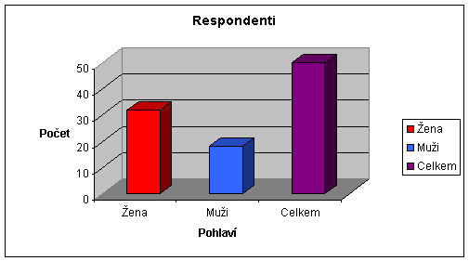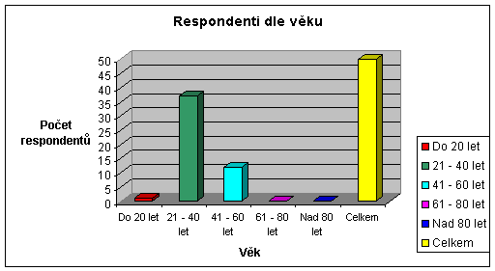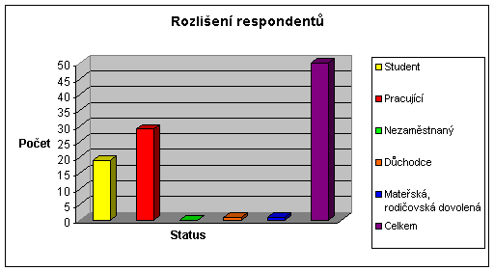
Na otázku č. 1 - Co Vás první napadne, když se vysloví slovo islám?, odpovědělo 37 z 50 dotazovaných, že náboženství. Na druhém místě v odpovědích se vyskytnul terorismus, zlo a násilí a pomyslnou třetí příčku zaujímá odpověď, že se jedná o muslimy.
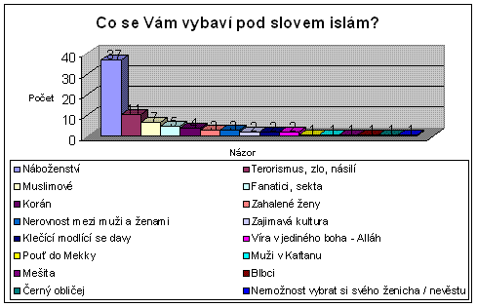
Na otázku č. 2 - Připadá Vám něco na náboženství islám nespravedlivé?, odpovědělo 31 z 50 respondentů, že jim připadá nespravedlivé především nerovnoprávnost mužů a žen, přístup k ženám, diskriminace žen či potlačování ženských práv. Druhé místo zaujímá názor, že tomuto náboženství nerozumí či se o něj nezajímají a na třetím místě jim připadá nespravedlivé zahalování žen.
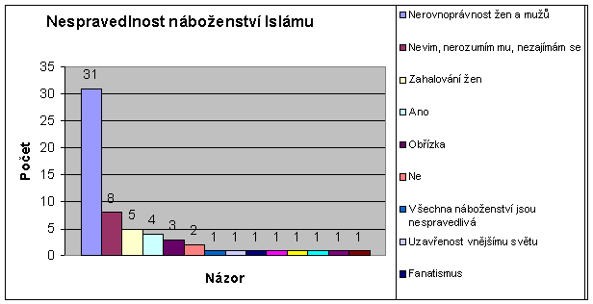
Otázka č. 3 - Jaké znáte zvyky muslimů? přinesla mnoho různých odpovědí. Nejvíce lidé (20 respondentů) znají pravidelné modlení muslimů, kdy dokonce přeruší výkon svého zaměstnání, aby se mohli modlit. Druhé a třetí místo mezi zvyky patří půstu v Ramadánu (14 respondentů) a také zahalování žen (13 respondentů).
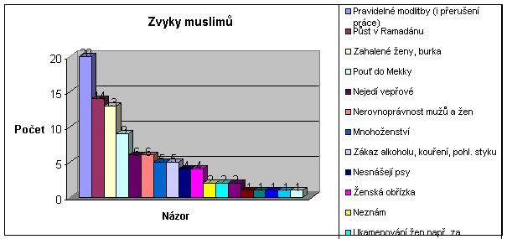
Otázka č. 4 byla směřována na nespravedlivé zvyky a to - Který z Vámi vyjmenovaných Vám připadá nespravedlivý? 19 respondentům připadá nespravedlivá nerovnoprávnost mužů a žen, 11 respondentům, že ženy musí chodit zahalené a 5 respondentům připadá nespravedlivá náročná pouť do Mekky.
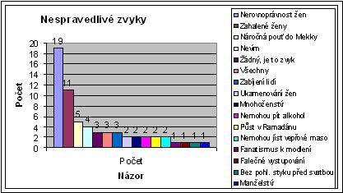
Když jsme položily otázku č. 5 - Jak se jmenuje bůh muslimů?, 45 respondentů správně odpovědělo, že je to Alláh. 5 dotazovaných se domnívá, že je to Mohammed.
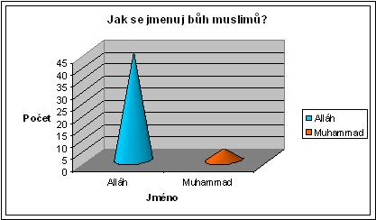
Otázka č. 6 - Jaký je Váš názor na muslimskou komunitu v České republice? Máte pocit, že jich je tady málo či hodně? Máte pocit, že tvoří vlastní komunity? přinesla rozlišné názory. 16 z 50 dotazovaných se domnívá, že muslimové tvoří vlastní komunity, ale není jich tu moc, 13 dotazovaných se o ně nezajímá či neví a 11 respondentů se obává teroristického útoku z jejich strany.
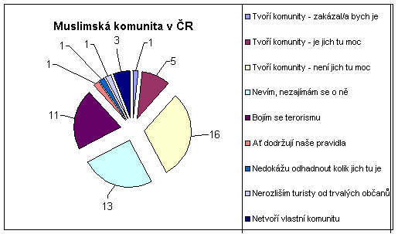
Podle otázky č. 7 - Co se Vám na muslimech líbí či co Vám na nich naopak vadí? se dotazovaným na muslimech spíše věcí nelíbí. 10 respondentů odpovědělo, že se jim nelíbí terorismus, zlo, násilí, rozbroje, nebezpečí, na druhé místě je nadřazenost mužů nad ženami a na třetím nemožnost mít svůj vlastní názor a fanatismus. Mezi pozitiva, kterých bohužel není mnoho patří např. architektura, historie, věda, dále tolerance k jiným náboženstvím, oddanost, půst v Ramadánu či ženský oděv. 10 respondentů neví či je nehodnotí, protože je nezná, 4 s nimi nemají problém a naopak 2 na nich vadí všechno.



